Universidad Nacional Autónoma de México.

Facultad de Ingeniería.

Nombre del Alumno: Luna Colmenares Miguel Angel.

Práctica: Guía Práctica de estudio 01: La computación como herramienta de trabajo del profesional de ingeniería.

Fecha: Viernes 24 de Agosto del 2018.

Introducción.

En esta práctica se espera que el alumno pueda darse cuenta de las herramientas con las que puede contar, como son el sistema de control de versiones(repositorio) de uno o varios archivo, el cual cuenta con distintos tipos tales como el local este almacena los cambios de los archivos en una base de datos local, centralizado que está pensado para trabajar con colaboradores en un solo servidor y distribuido aquí todos tienen una copia exacta del archivo y el registro de sus versiones, así se le darán a conocer algunas de estas herramientas tal es el caso de Google Drive que es un tipo de almacenamiento en la nube el cual es un repositorio de tipo remoto es decir que está alojado en un servidor externo de lo que es nuestra computadora.

El alumno conocerá una nueva herramienta llamado Github, que es una plataforma de almacenamiento para control de versiones y colaboración. Para así poder trabajar en ella y poder conocer las operaciones de un repositorio como son el agregar que es simplemente crear un nuevo archivo, commit que sirve para modificar un archivo que ya existía y poder dar explicación de por qué fue modificado y las ramas que son una bifurcación de otra rama en la cual podemos realizar nuevas modificaciones y pruebas, sin afectar los archivos que ya funcionan, una vez que hayamos terminado las nuevas modificaciones sobre esa rama.

También se espera dar a conocer algunas funciones de los buscadores de internet, un ejemplo muy denotado es el buscador de internet Google. Se explicarán sus características como son comandos, su calculadora, su convertidor de unidades, su graficado en 2D, también otras funciones como el Google Académico que son específicamente para dar otro enfoque académico a lo que se esté buscando y Google imágenes que de igual manera solo tiene un enfoque a buscar con imágenes.

Todo esto con el fin de que el alumno haga un buen uso y tenga un buen rendimiento de las herramientas con que se utilizaran a lo largo del curso.

Desarrollo.

Almacenamiento en la Nube.

Yo uso el correo electrónico de google que es Gmail en esta tengo Drive el cual es un espacio de almacenamiento de la nube. Como se nota en la imagen tengo muchos trabajos guardados en ella.

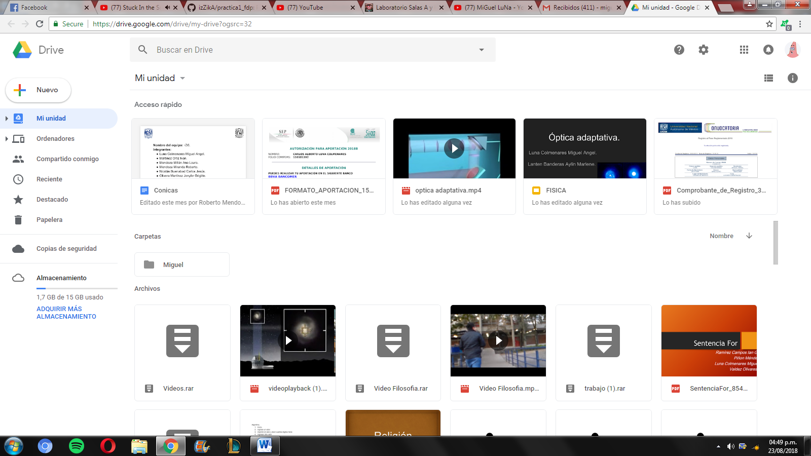

Google Forms.

Procedí a revisar el link http://www.youtube.com/watch?v=IzgaUOW6GIs que contiene información con respecto a la plataforma Google Forms, para poder saber mas sobre sus funciones.

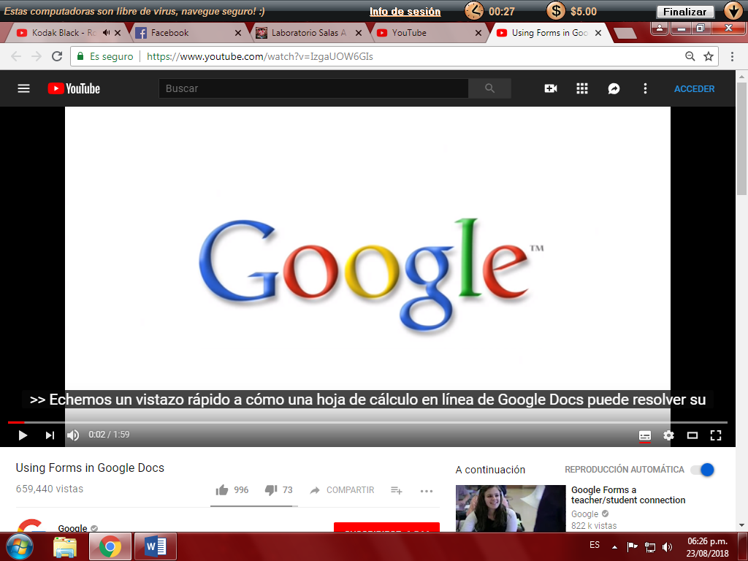

One note

De la misma manera one note en el link http://www.youtube.com/watch?v=nxi9c6xBb0U, pero el video ya no aparece e investigue por mi parte.

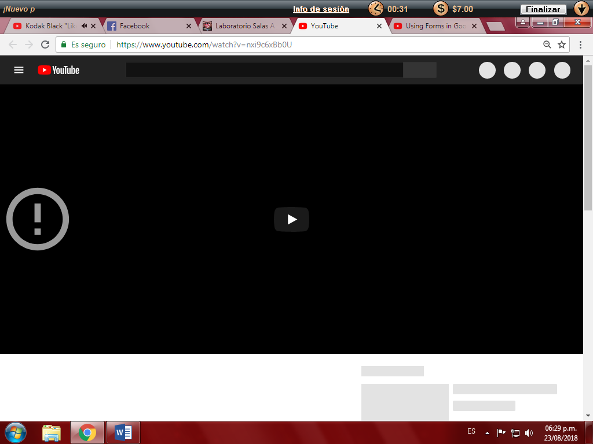

Dropbox.

Di un vistazo a lo que es la plataforma Dropbox <https://www.dropbox.com/> que sirve para editar archivos y compartirlos.

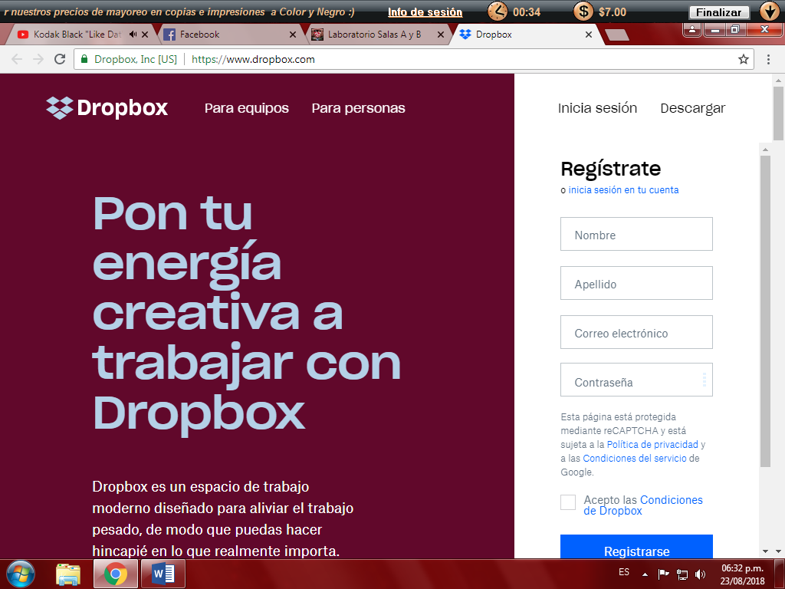

Características.

Búsqueda de imágenes, en este caso busqué cucharas y tenedores con el signo “-“aplico que la búsqueda no debe contener la palabra platos.

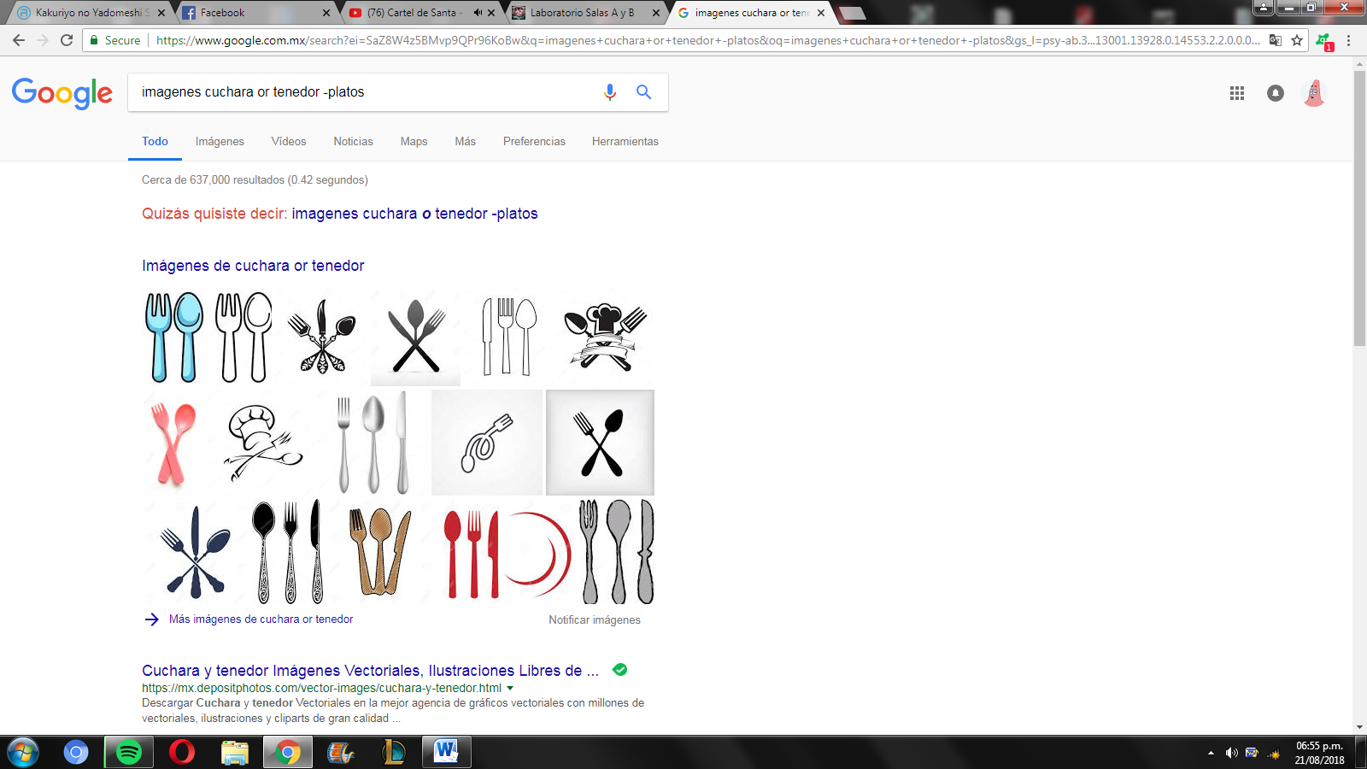

Para encontrar todos los datos pertenecientes solo a la jornada electoral 2018, lo puse entre comillas “jornada electoral 2018” que indican que buscara páginas que contengan exactamente las palabras que se encuentran entre las comillas.

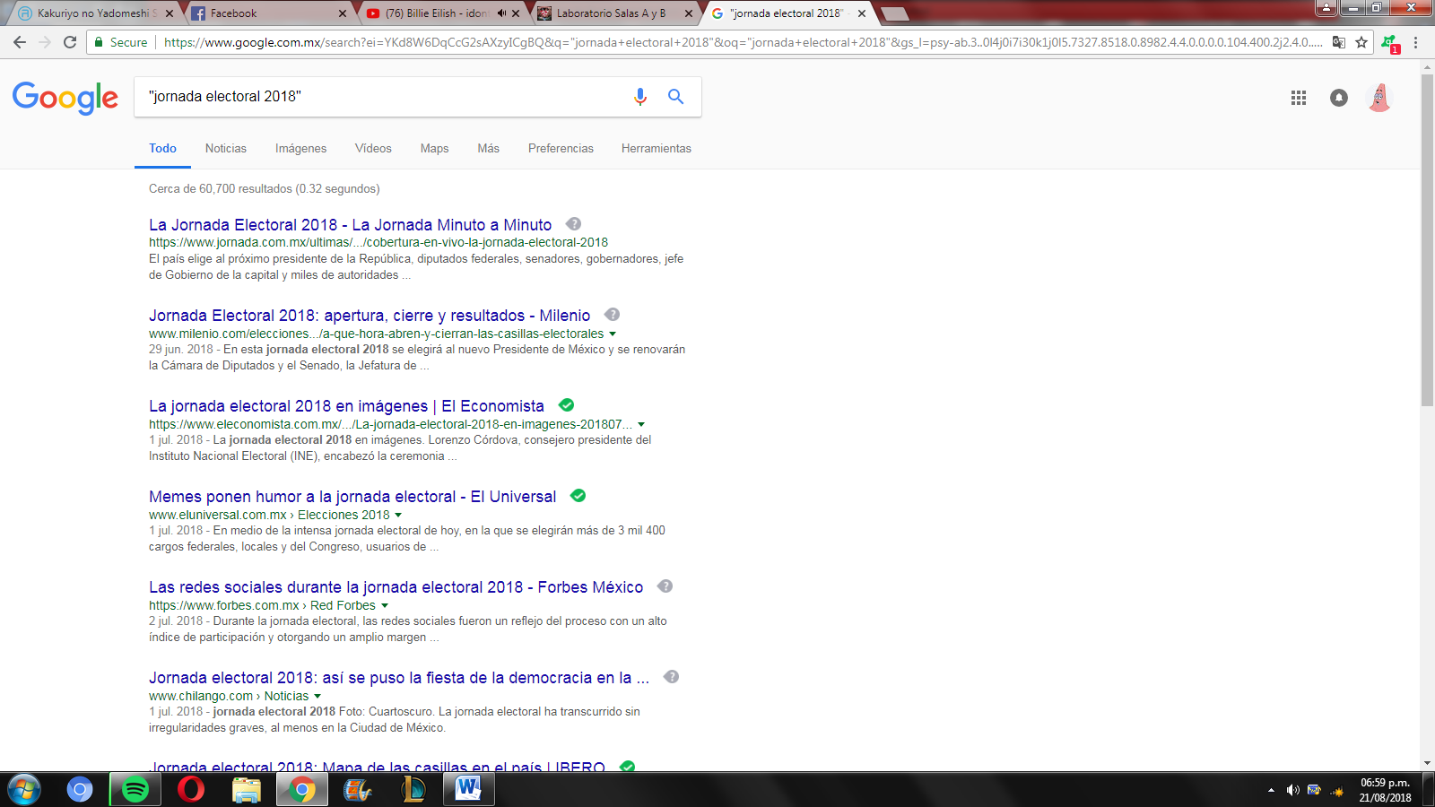

En este caso escribí +Muy interesante para que con el símbolo “+” en la búsqueda se agregue la palabra y encuentre páginas que la incluyan

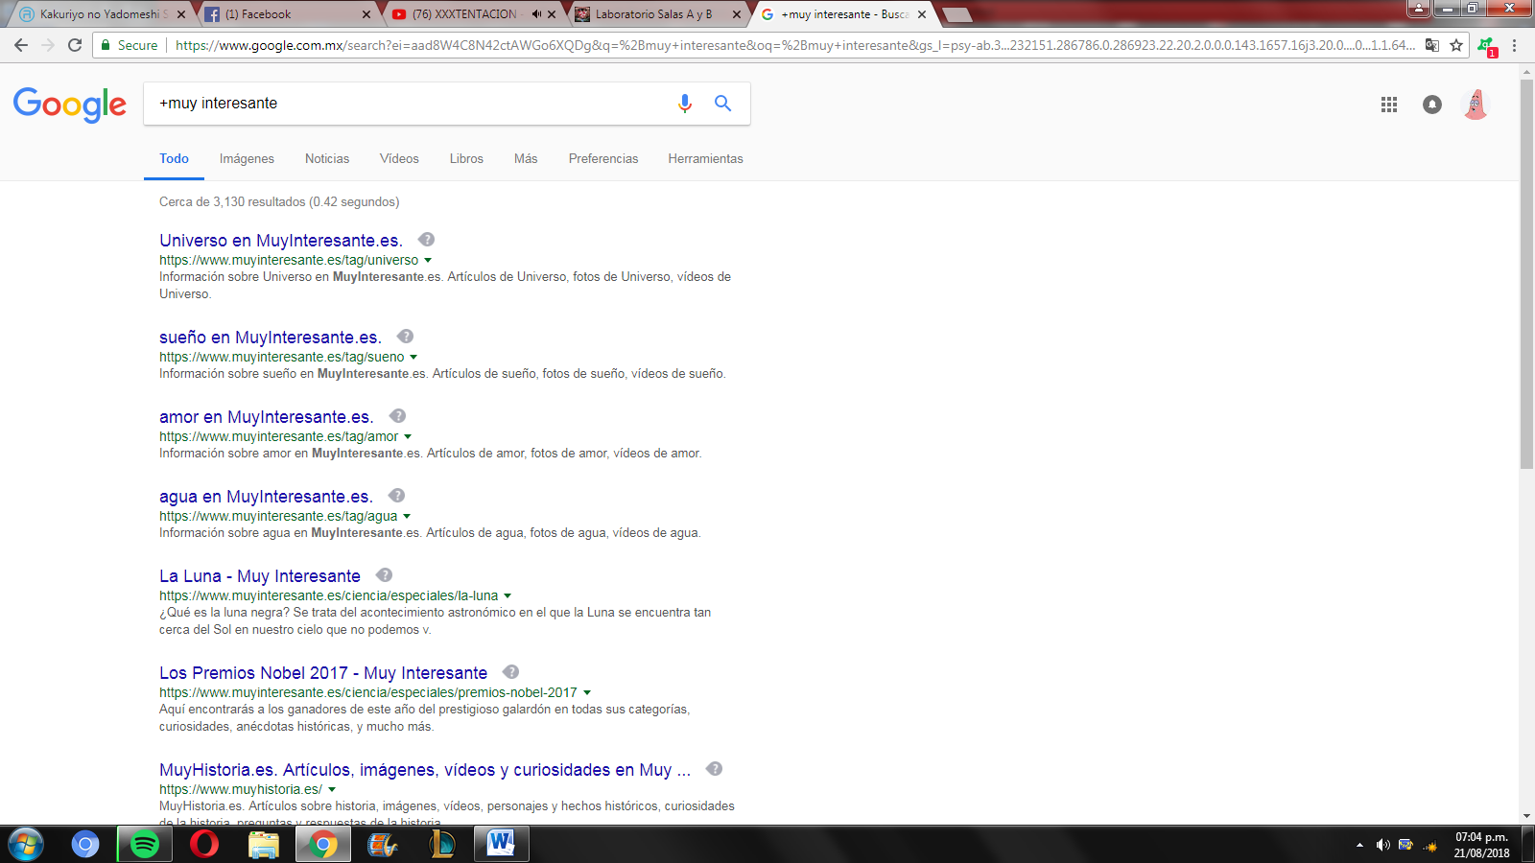

Comandos

Si se quiere saber el significado de alguna palabra se pone el comando “define” en este caso definí la palabra ingeniería.

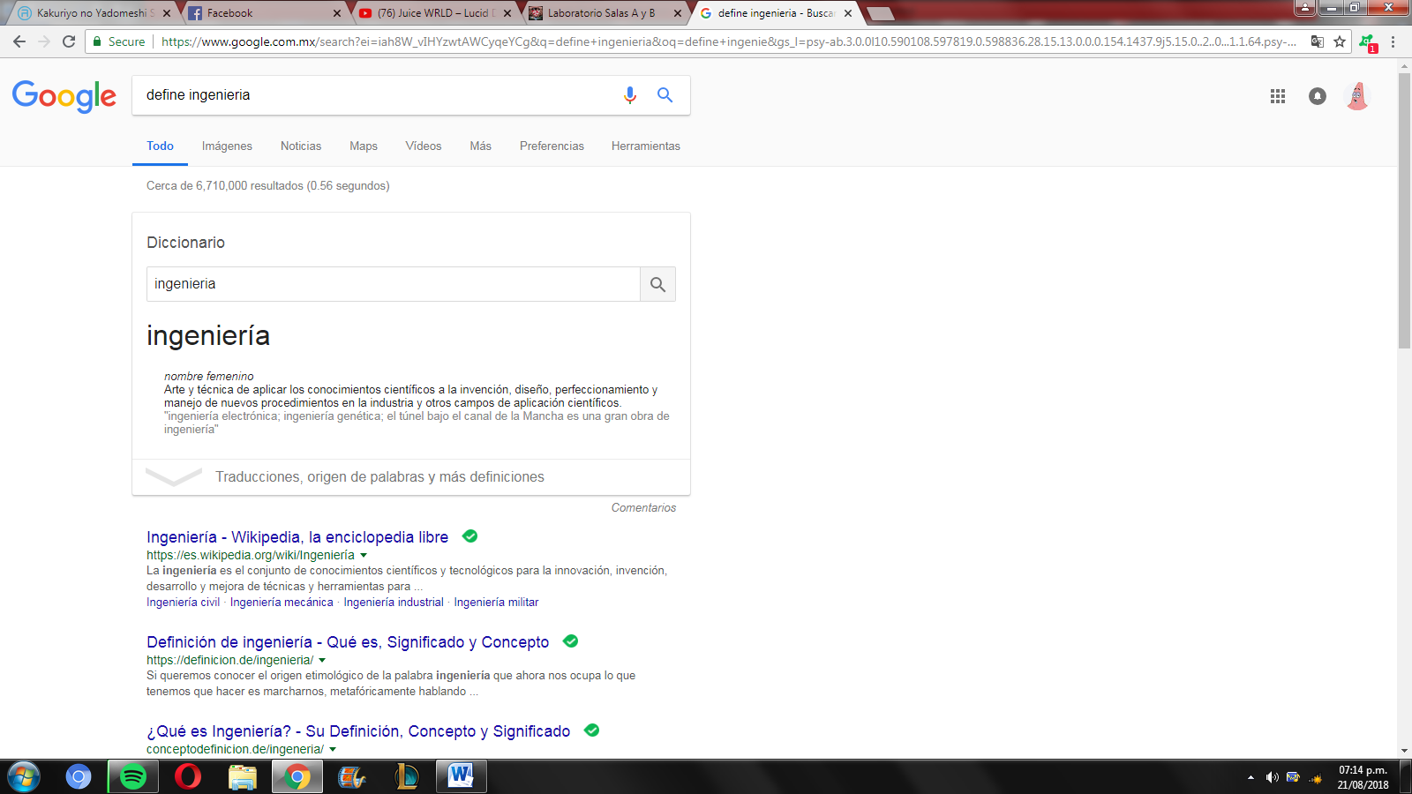

Si quieres buscar informacion de un citio determinado la palabra “site:” ayuda a buscar especificamente en ese sitio web www.unam.mx. La virguliya “~” indica encontrar cosas relacionadas con una palabra en este caso se buscó programa de estudios. Los dos puntos “..” ayudan a buscar en un lapso de tiempo determinado en este caso 2016 a 2018.

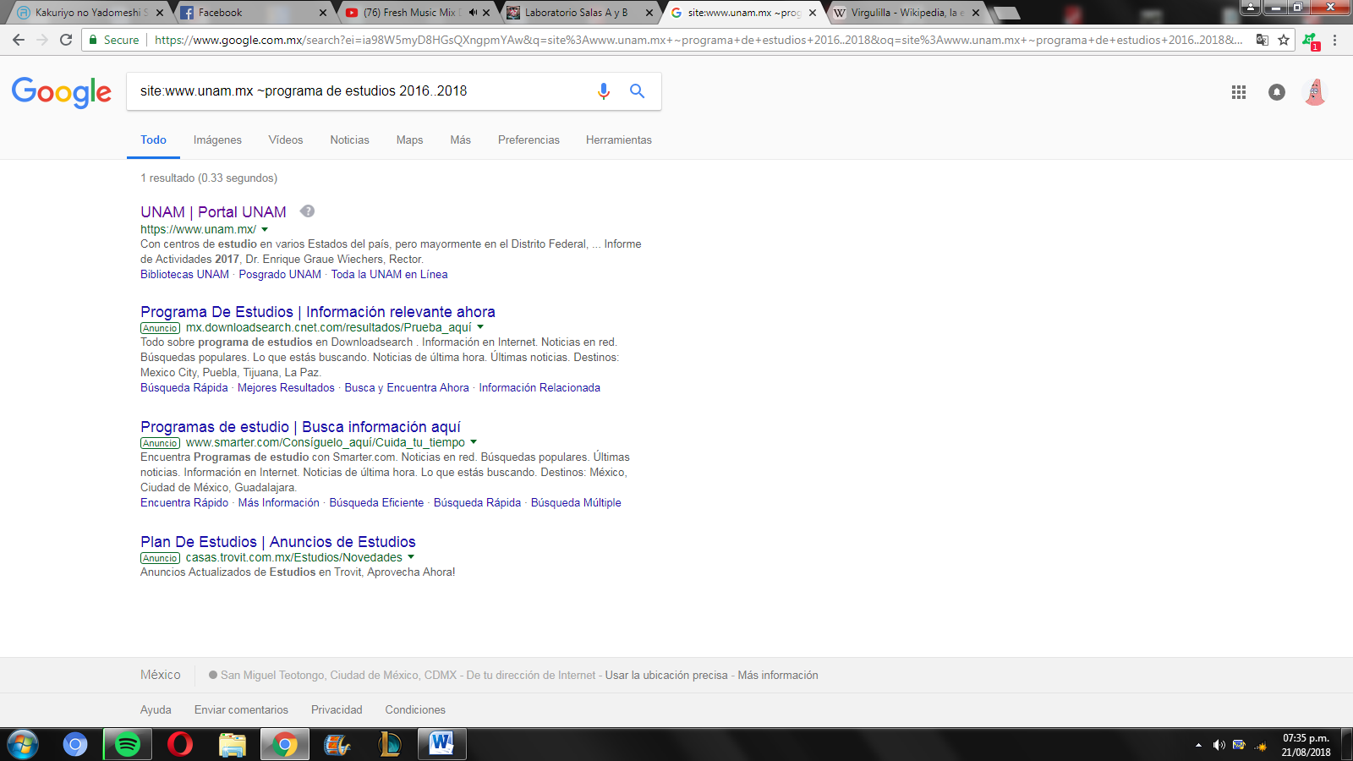

Para encontrar páginas que contengan un título especifico se utiliza “intitle” y yo busque libro de física, para restringir resultados donde se encuentre un término especifico se utiliza “intext”, yo puse el termino bachillerato y por ultimo para poner en qué tipo de documento en particular se utiliza “filetype” y puse que me diera documentos pdf.

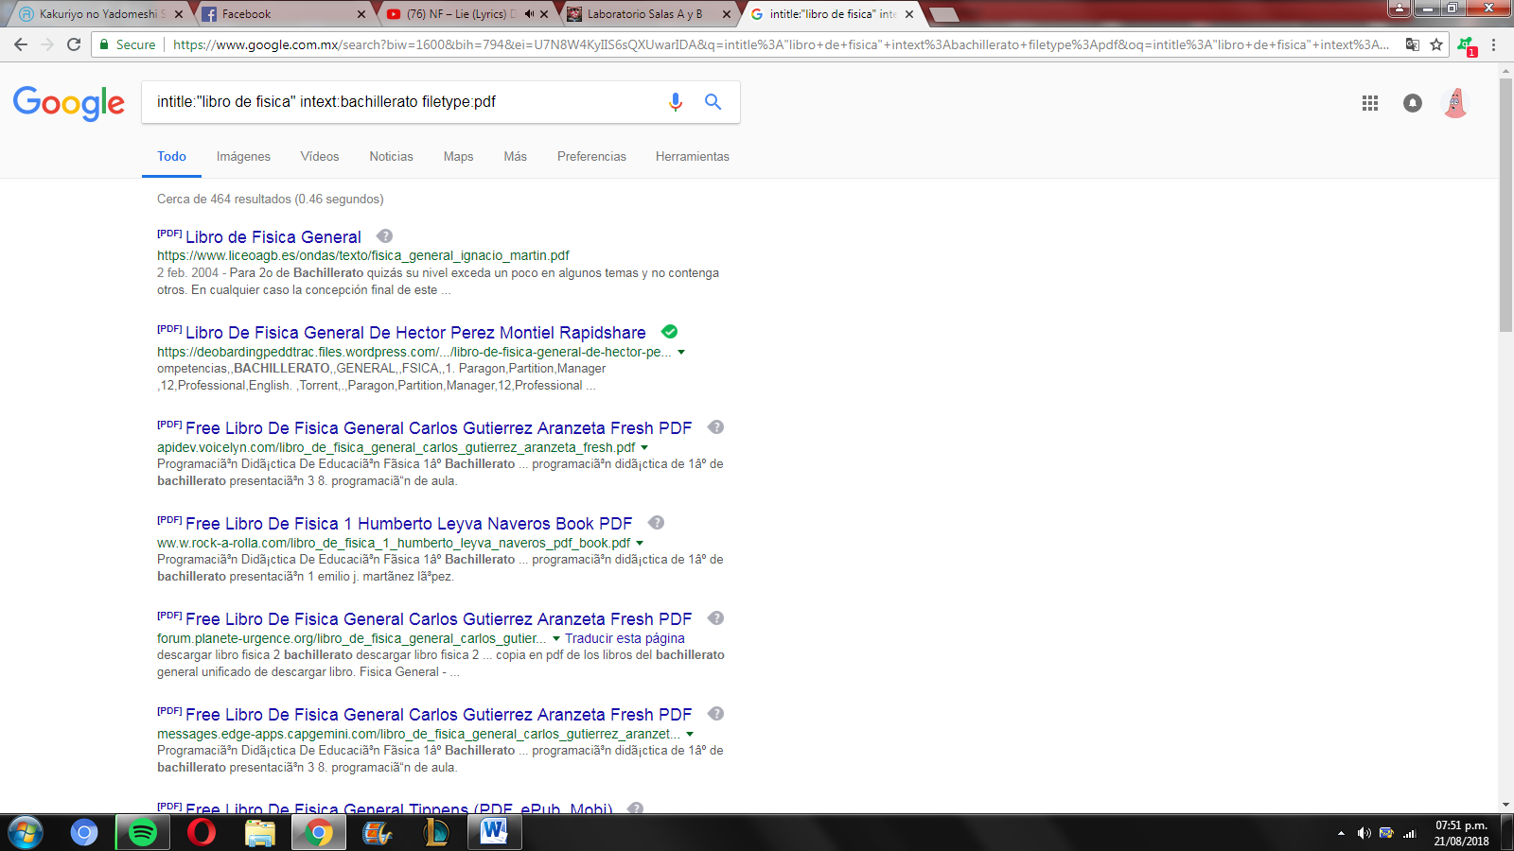

Calculadora

Google permite realizar diversas operaciones dentro de la barra de búsqueda simplemente agregando la ecuación en dicho campo yo puse 10-15+(sqrt(18)mod(5/20))*5) y tan(1)+cos(1).

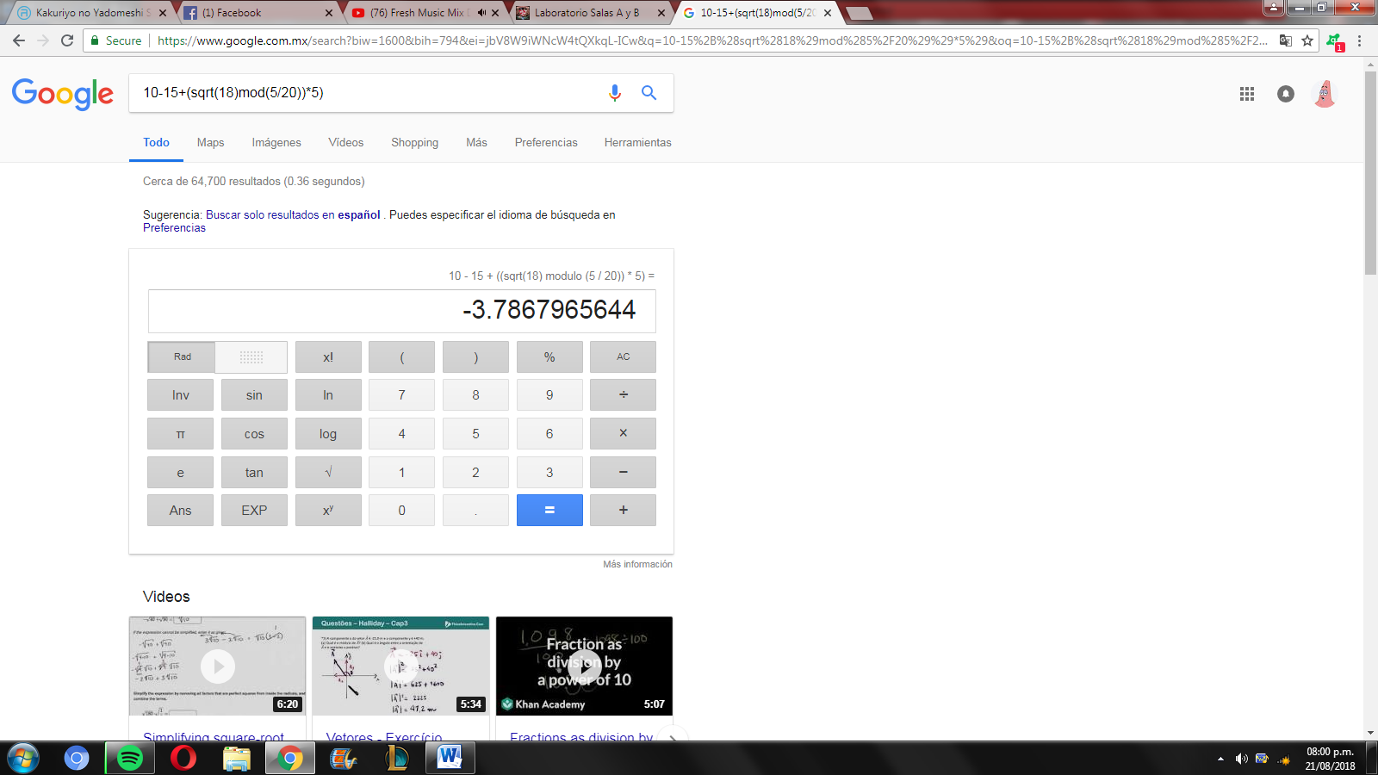

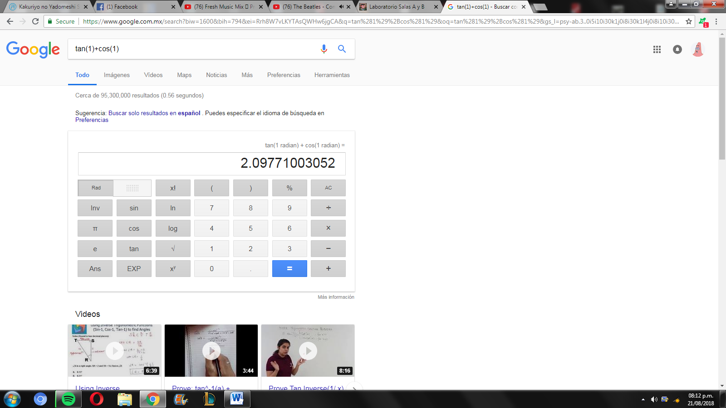

Convertidor de unidades

Se puede utilizar para tener equivalencias en dos sistemas de unidades por ejemplo aquí lo puse con 230 grados Fahrenheit a centígrados y de igual manera con la moneda de cada país por ejemplo 1 peso mexicano a bolívares venezolano.

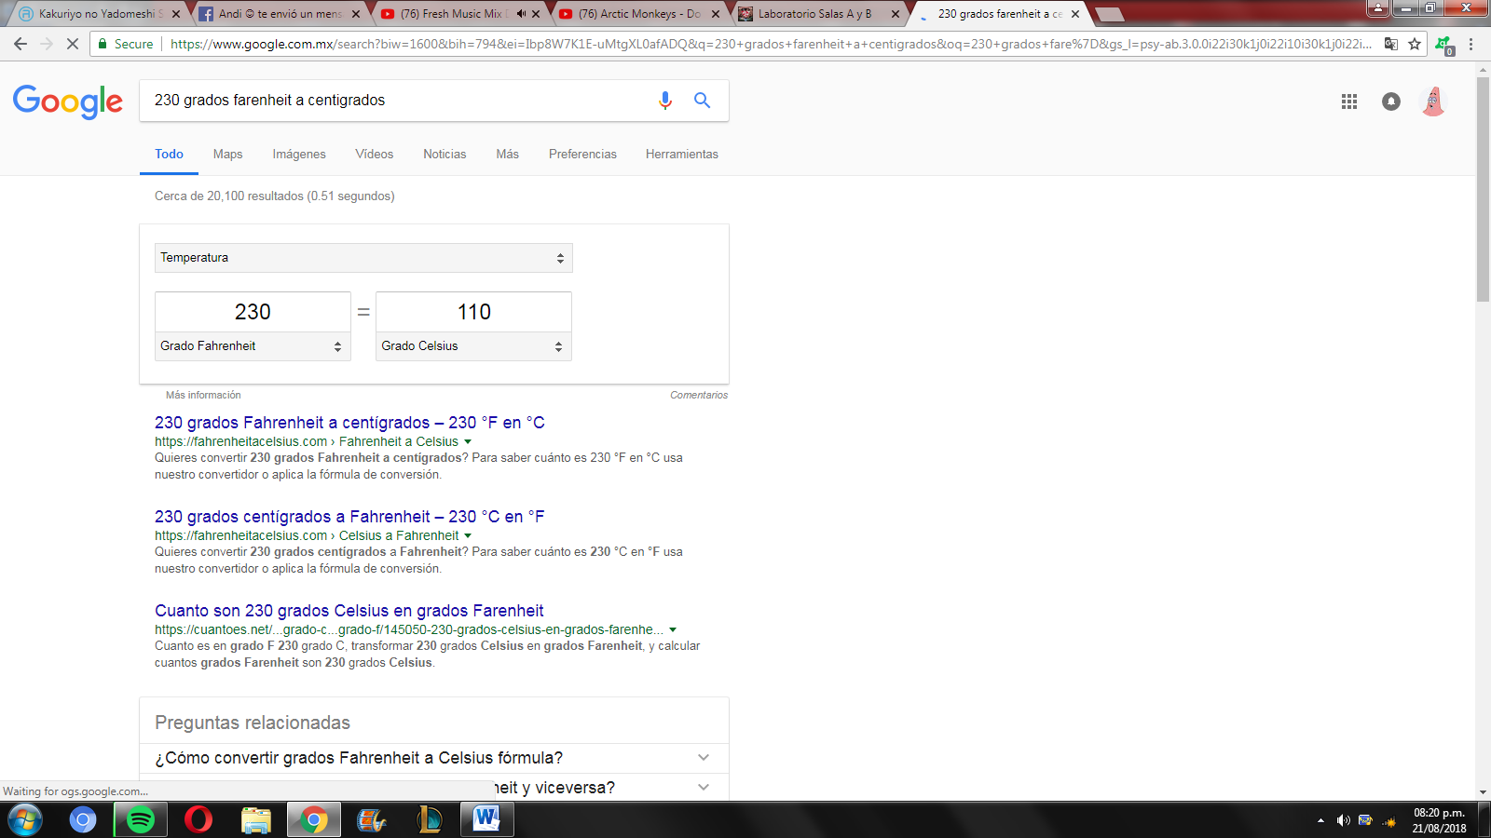

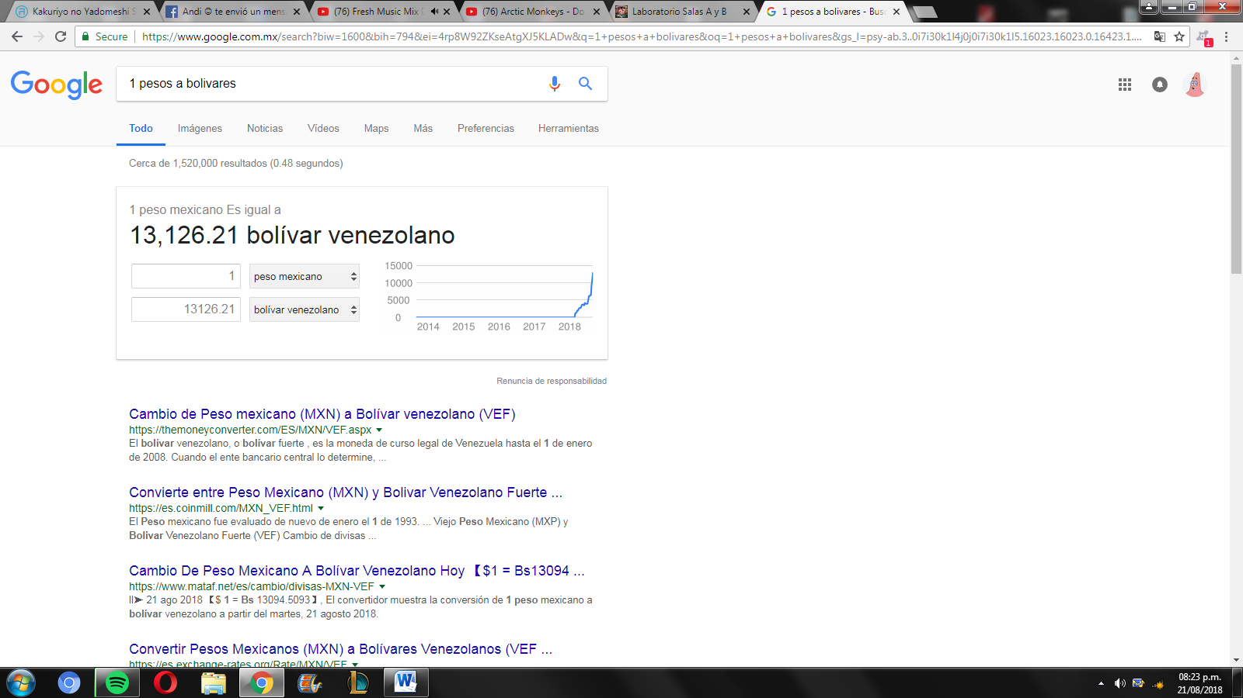

Graficas en 2D

También se puede graficar, solo pones la función y el intervalo de la gráfica en este caso puse la tangente de (from) x y de 5 a (to) 5

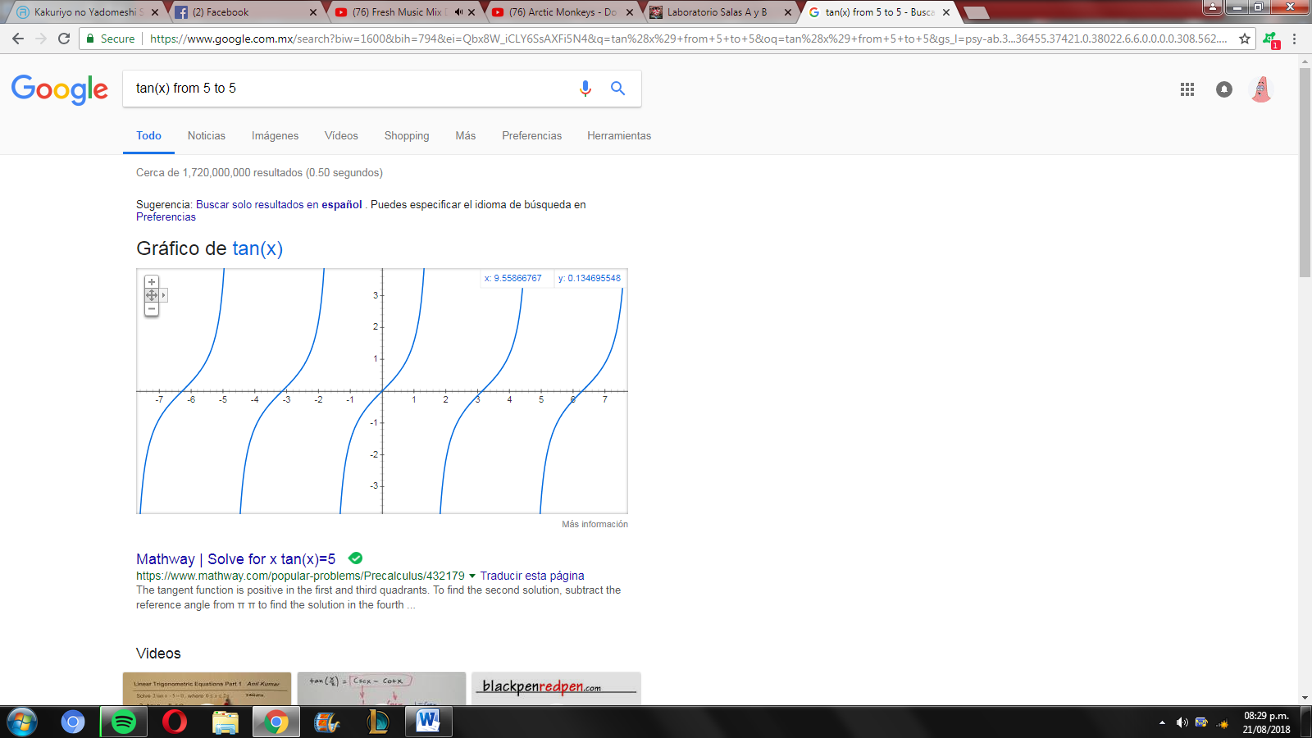

Google Académico.

"Google Académico es un buscador de Google especializado en artículos de revistas científicas, enfocado en el mundo académico, y soportado por una base de datos disponible libremente en Internet que almacena un amplio conjunto de trabajos de investigación científica de distintas disciplinas y en distintos formatos de publicación.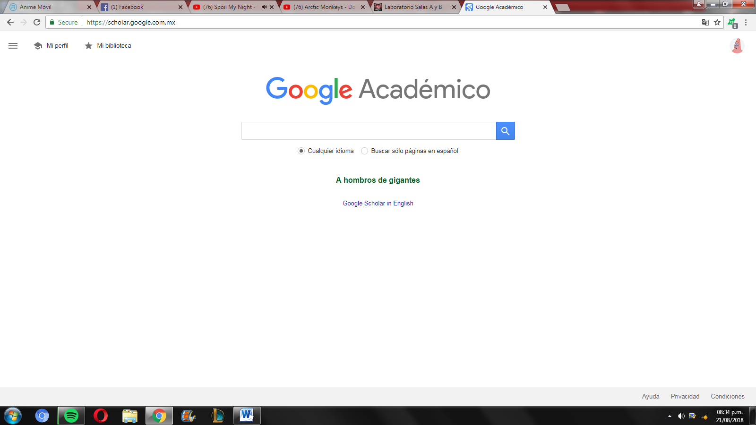n."

Con el comando “autor:” seguido del nombre de un autor en específico, en este caso busque a José Emilio Pacheco.

Aparecen datos como, tipo de ordenamiento en este caso por relevancia o fecha, una opción de guardar artículos, un rango de tiempo y sitios en los que está publicado

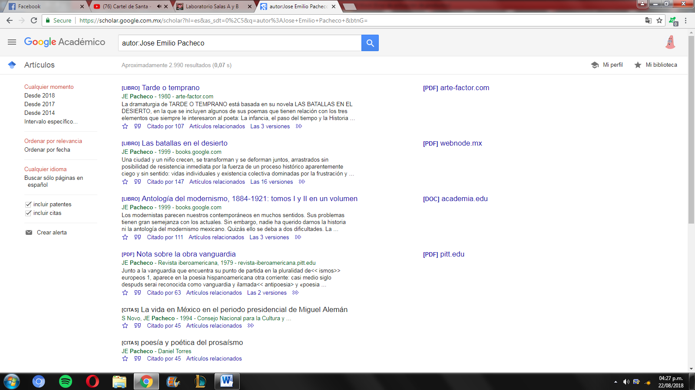

Google imágenes.

Permite realizar una búsqueda arrastrando una imagen almacenada en la computadora hacia el buscador de imágenes.

En Google imágenes permite arrastrar una imagen hasta el lugar de búsqueda, al soltarla google busca lo más relacionado con la imagen, en este caso puse una imagen del Very Large Telescope ubicado en Chile.

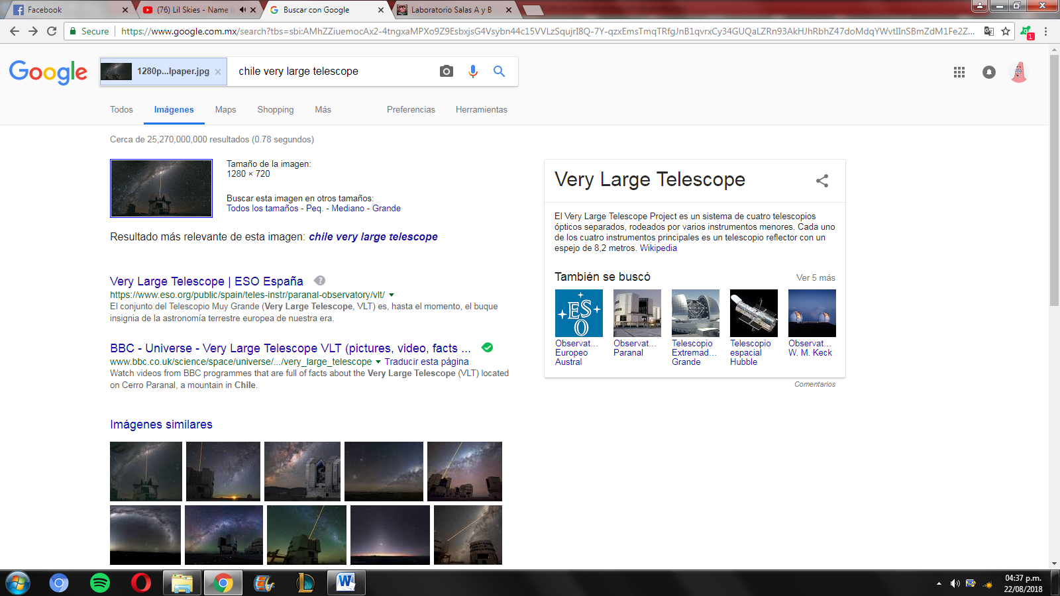

Actividad en Casa.

Primero entre al enlace que se encuentra en el documento de guía de prácticas de fundamentos de programación https://github.com.

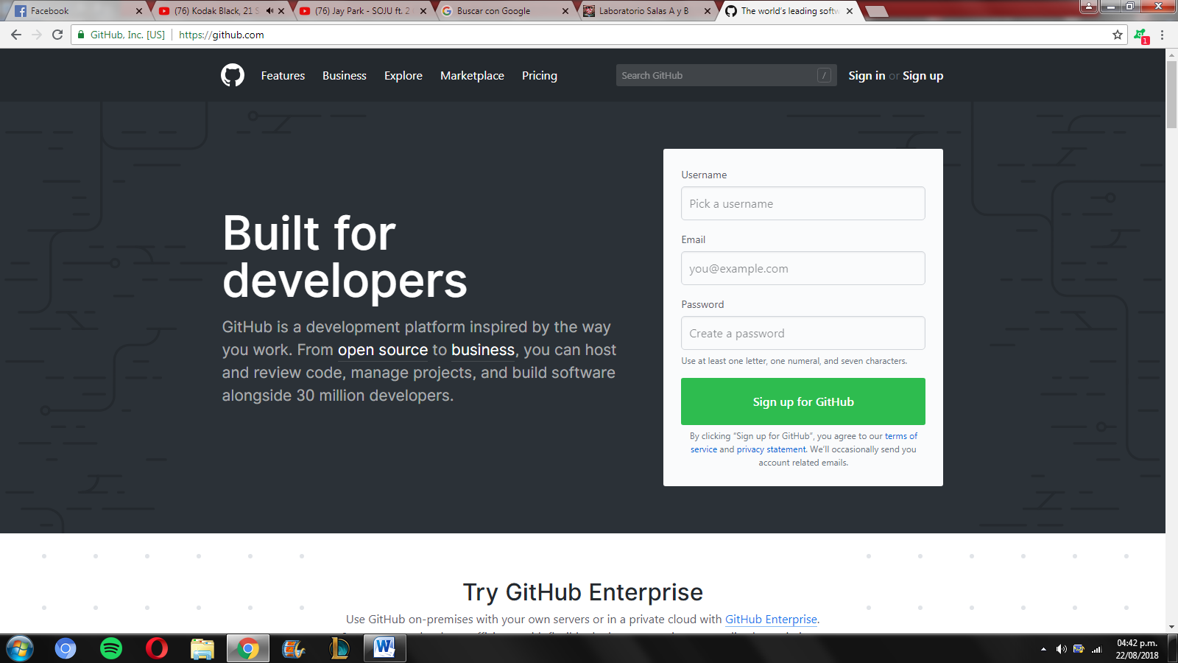

Proseguí dando al botón de Sing Up para poder crear una cuenta con el nombre de IzZikA.

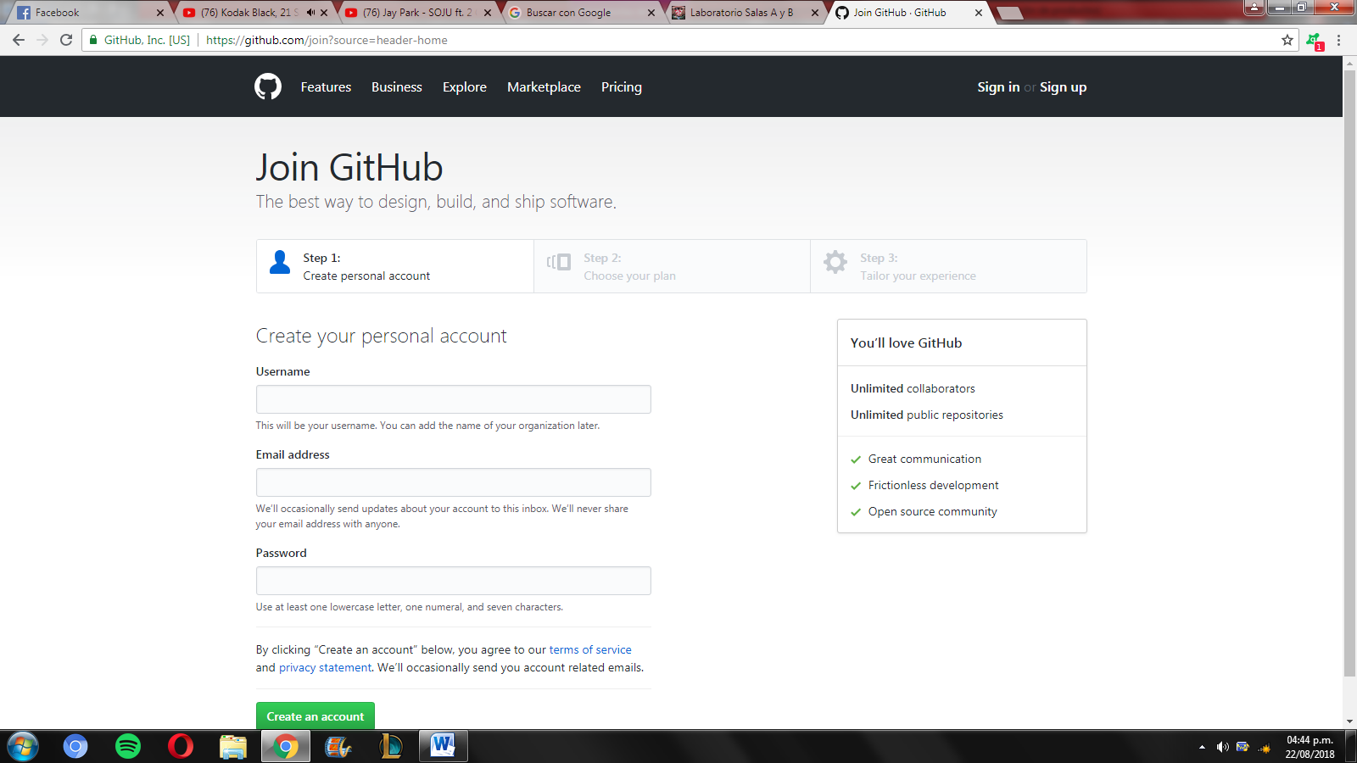

Se llenaron los datos tal y como la guía lo dice y se continúo con este paso.

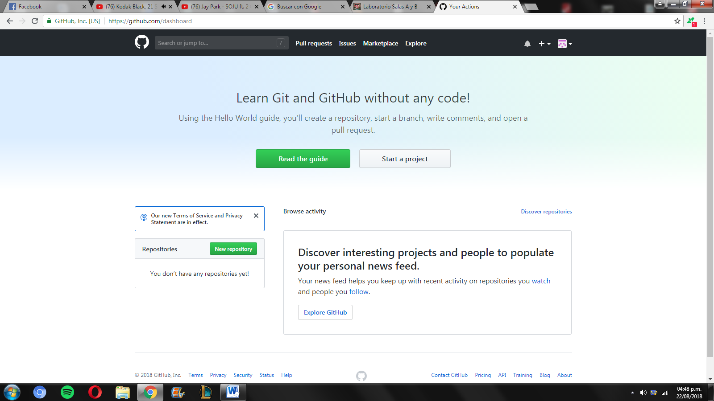

En este paso se crea el repositorio, le damos un nombre (practica1_fdp), una descripción e inicializamos un README, posteriormente damos click a “Create repository”

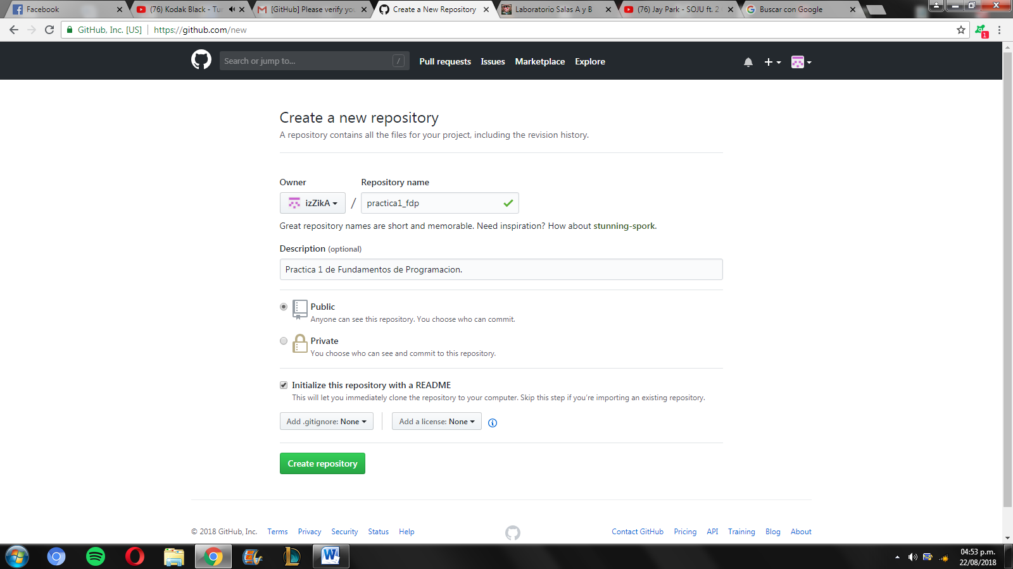

Damos click en el botón de “Create new file”

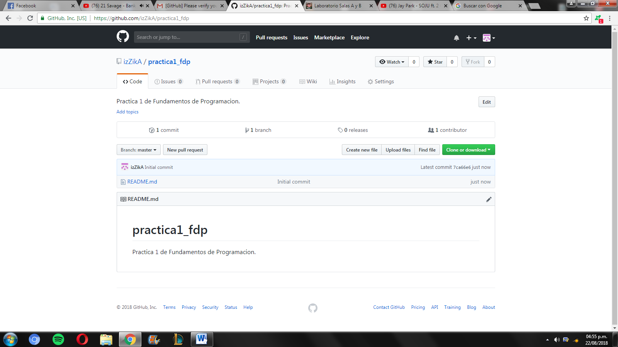

Crearemos un archivo llamado Datos, y en la primera línea agregue mi nombre.

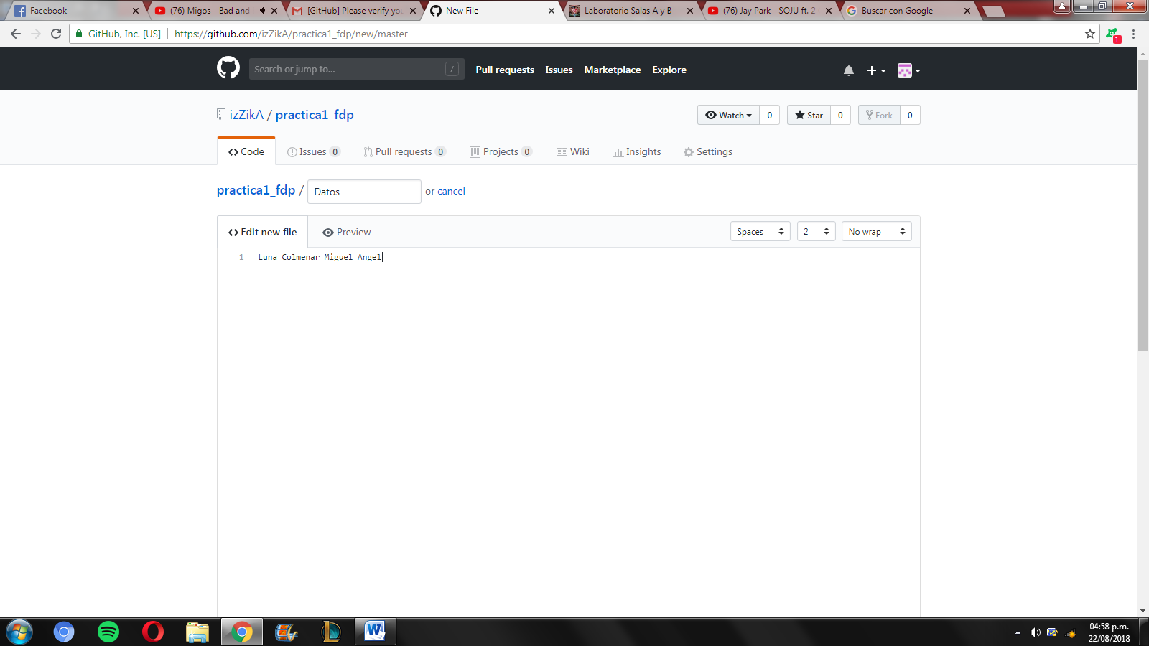

En la sección de Commit new file, hice una explicación del archivo creado, posteriormente di click al botón de Commit new file.

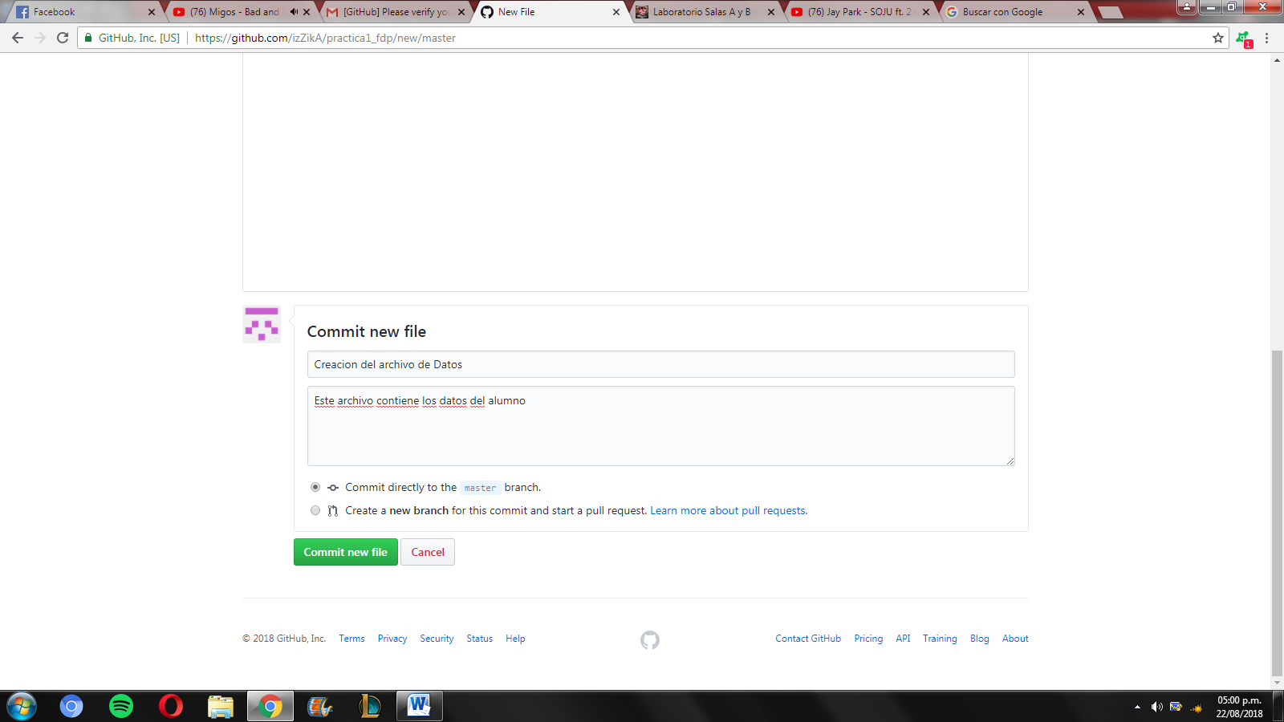

Con esto habremos creado un nuevo archivo en nuestro repositorio, la acción de hacer commit es indicarle al Control de versiones que hemos terminado una nueva modificación, dando una breve explicación Al momento de hacer el commit, nuestro proyecto se encuentra en un nuevo estado. En la pantalla principal del repositorio se puede ver la lista de archivos en nuestro repositorio con la explicación del commit que agregó o modificó a ese archivo.

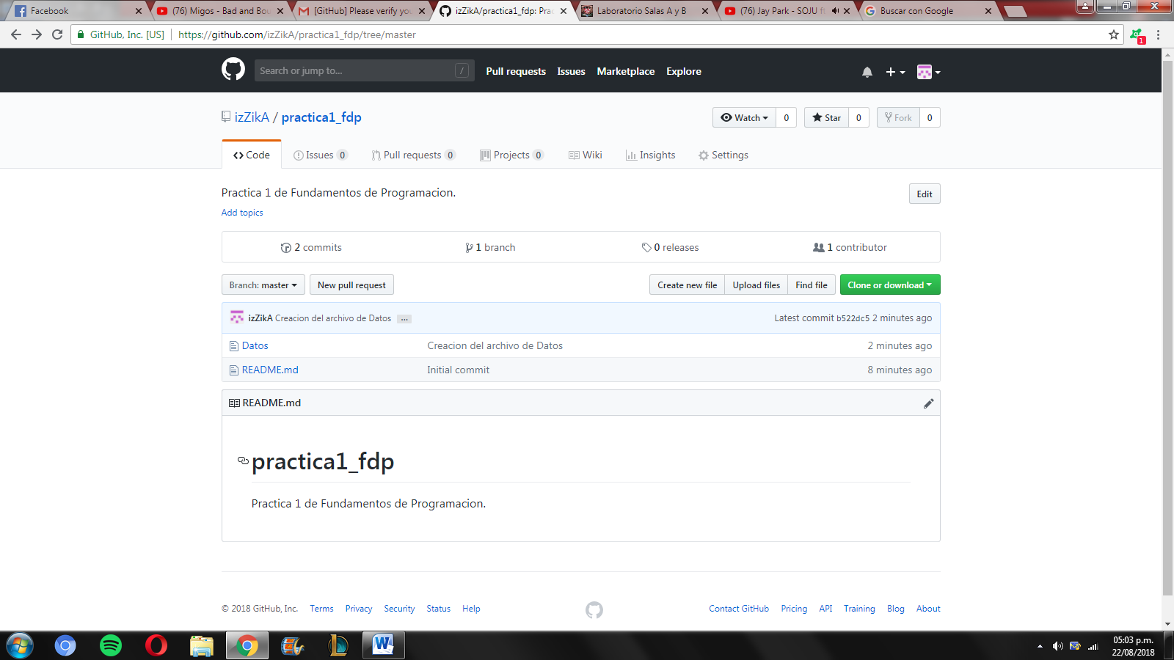

Proseguí subir dos imágenes locales (escudo de la facultad y de la universidad a nuestro repositorio, dando click en el botón de “Upload files” y daré en el botón Commit changes

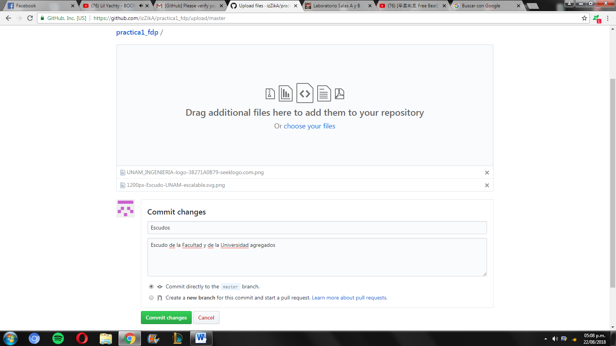

Modificando un Archivo

Di click en el archivo “Datos” y posteriormente di click en el botón con forma de lápiz Agregue en la siguiente línea mi número de cuenta y en una línea nueva mi correo. Hacemos el commit explicando qué cambios hice. 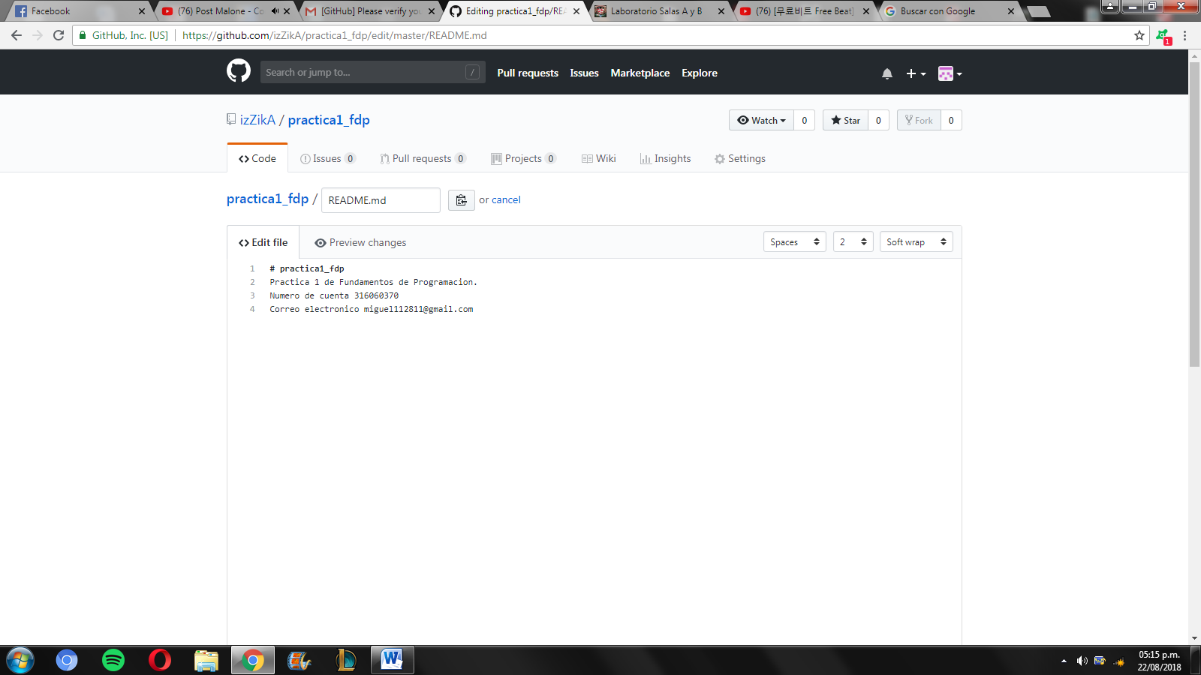

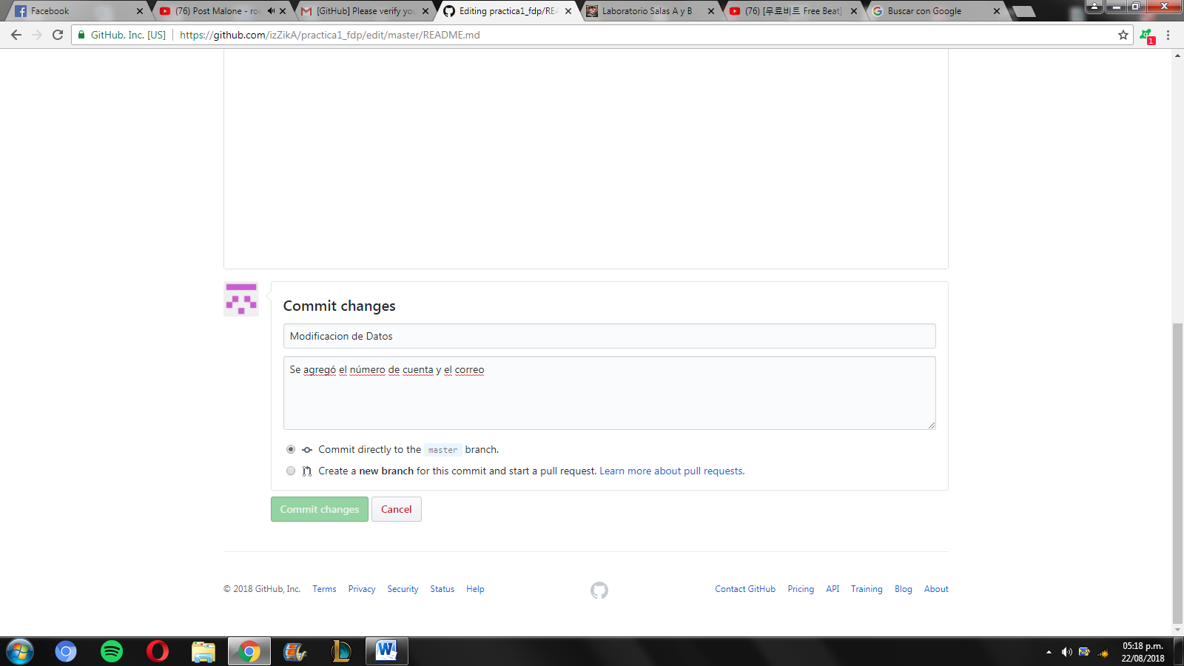

Revisando la historia de nuestro repositorio.

En la página principal del repositorio di click a los commits, son 4. En esta sección se pueden revisar los cambios y estados en nuestro repositorio.

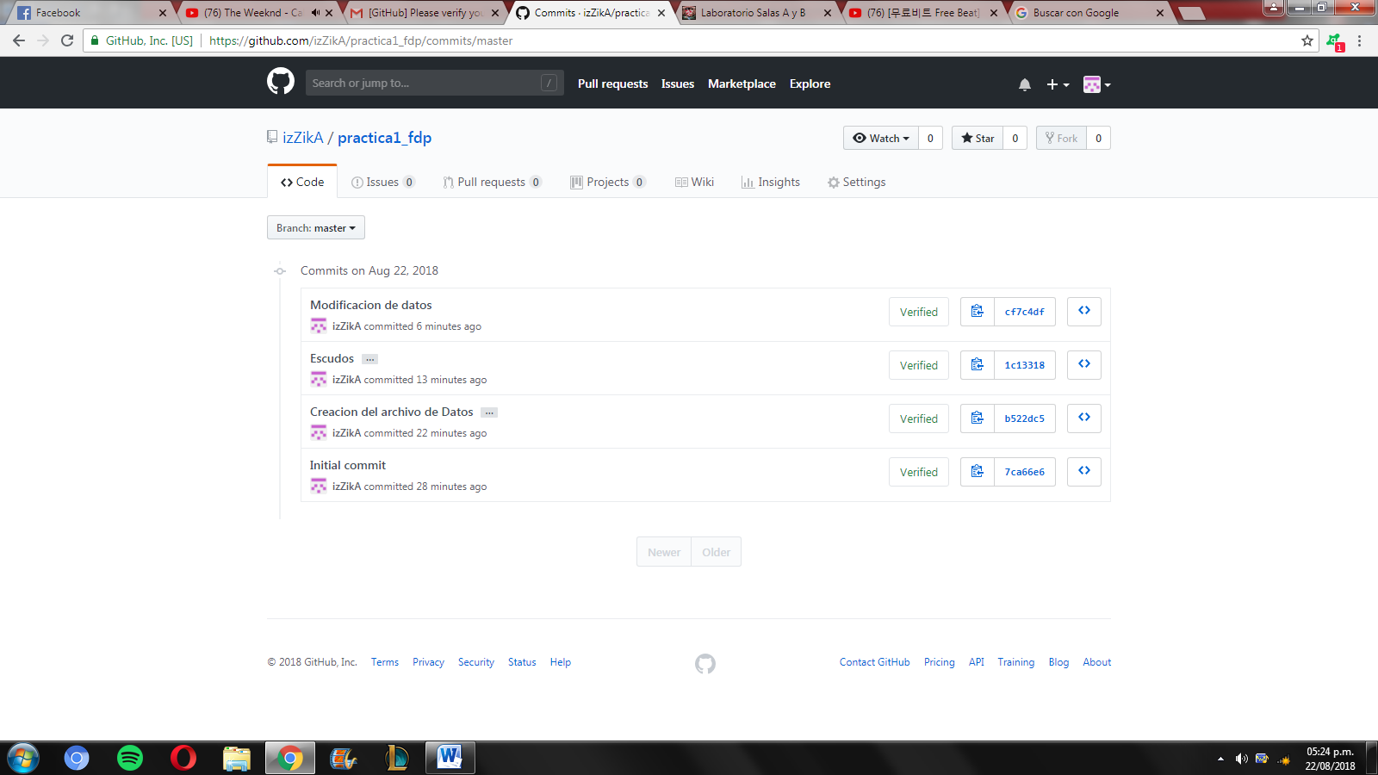

Vi qué pasa al darle click al nombre de cada commit. Se pueden observar las modificaciones o adiciones qué se hacen en el commit. Di click al commit de escudos.

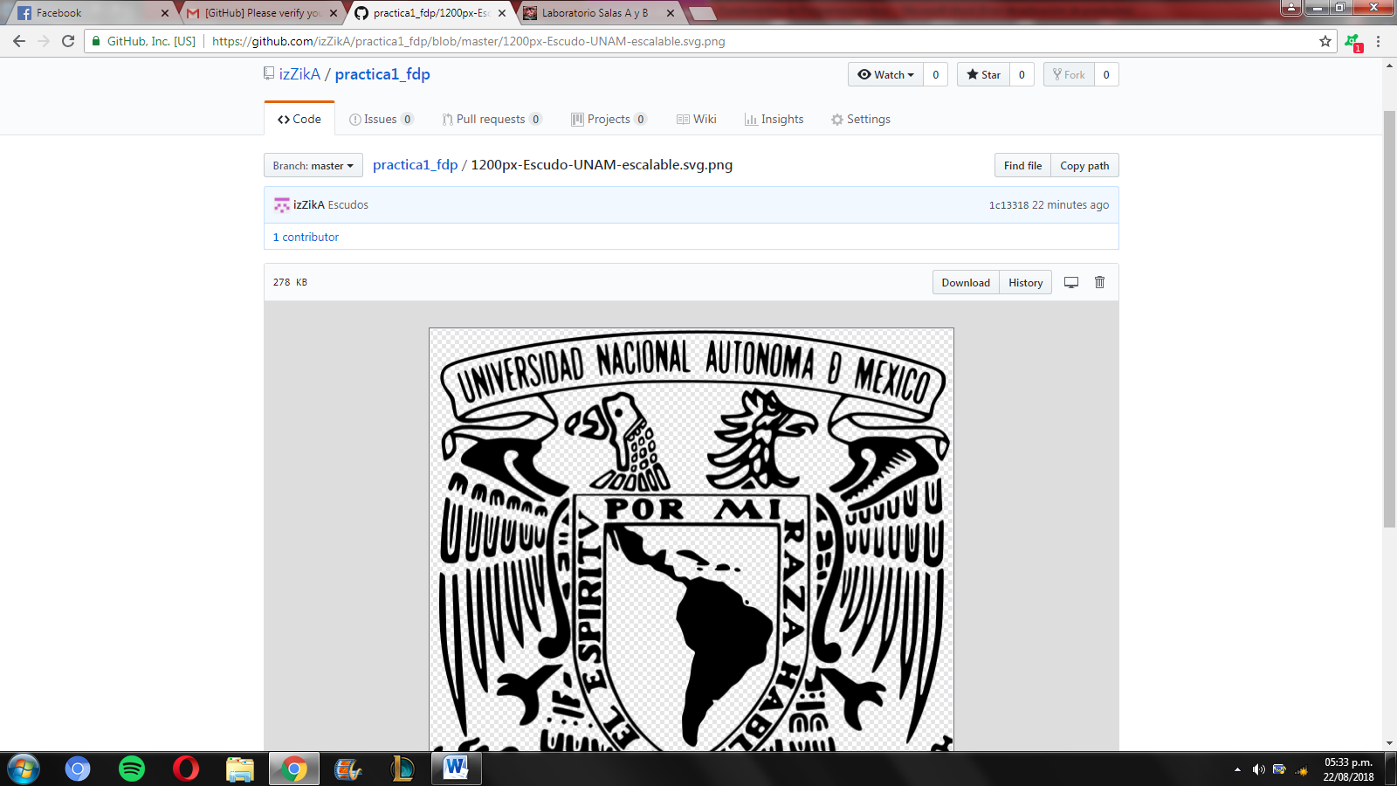

Git guarda cada estado de nuestros archivos, de esta manera siempre podemos acceder a versiones específicas. Dar click al botón. En esta sección se puede observar el estado total del repositorio al momento de un commit específico. Es como una máquina del tiempo, ¡puedes regresar a versiones anteriores!

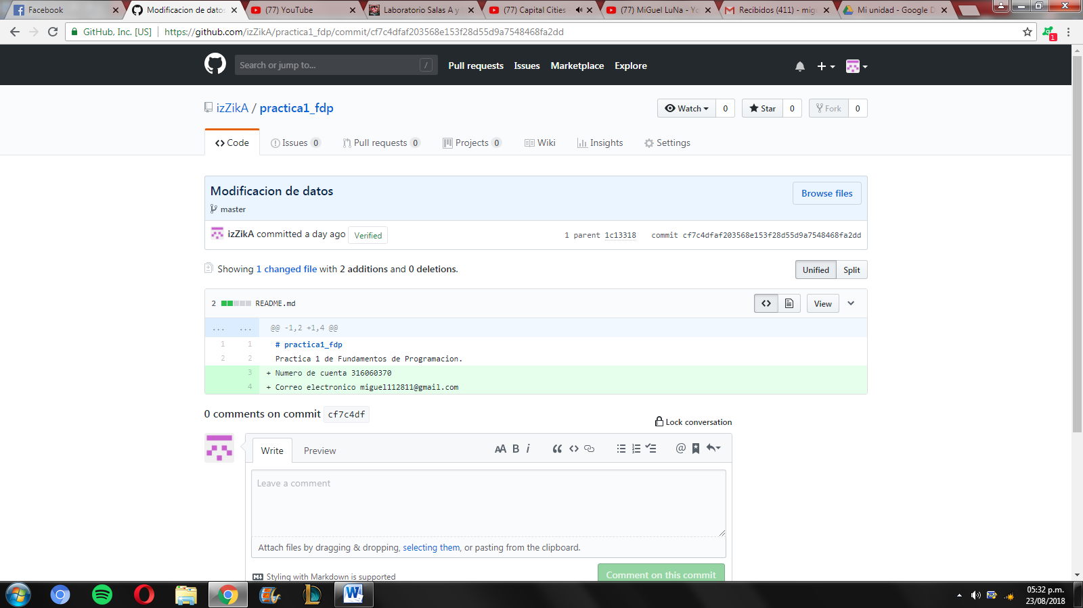

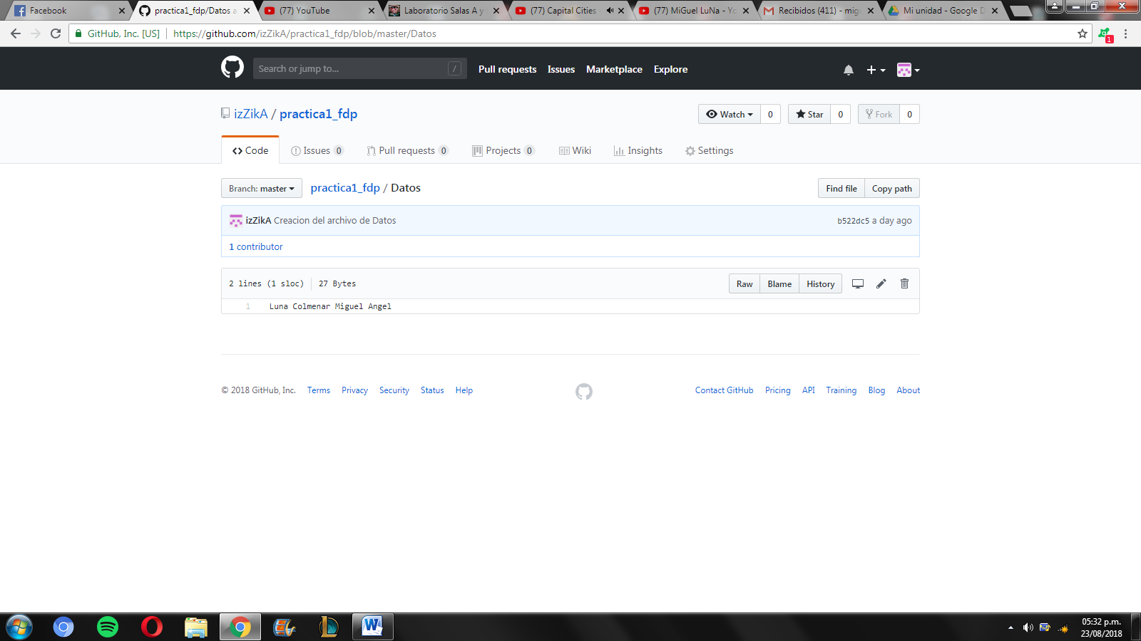

Actividad Final.

Subí el reporte de la practica 1 a Github

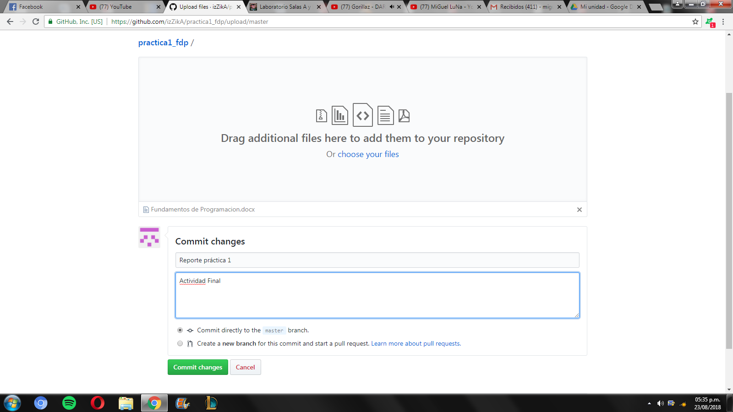

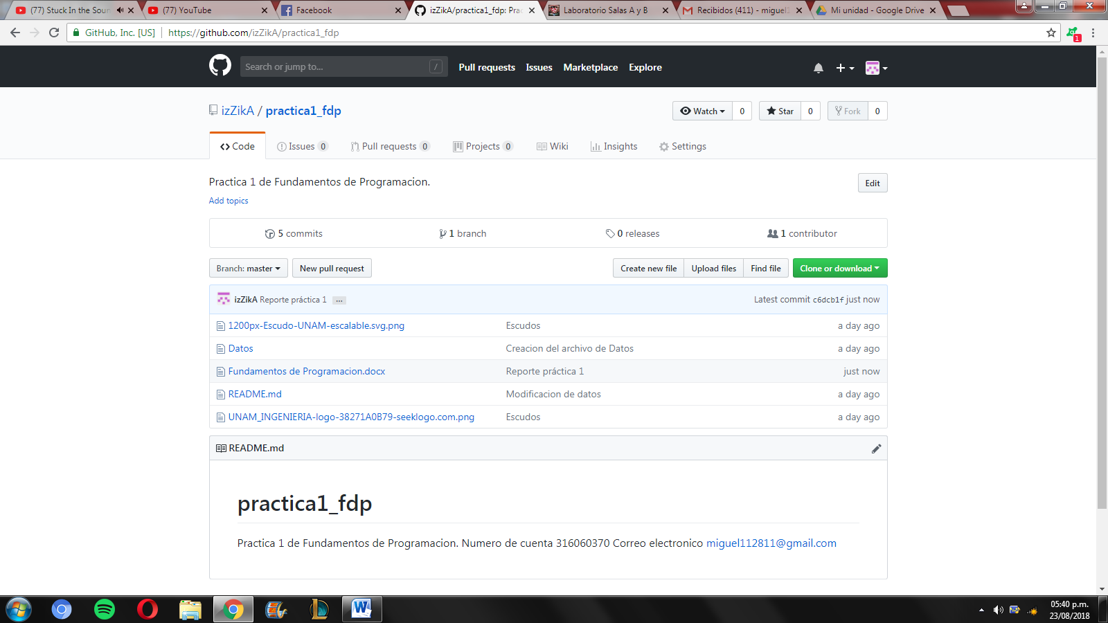

Conclusión.

Podemos decir que con esta práctica el alumno aprendió a utilizar las características de lo que se conoce como repositorios, ejemplo de estos repositorios son Google Drive y Github que se utilizaran a lo largo del curso, así como también la caracterización del buscador de internet Google para poder realizar las actividades de forma organizada y profesional.